Министерство образования Республики Беларусь

Учреждение образования
БЕЛОРУССКИЙ ГОСУДАРСТВЕННЫЙ УНИВЕРСИТЕТ
ИНФОРМАТИКИ И РАДИОЭЛЕКТРОНИКИ

Факультет информационных технологий и управления

Кафедра вычислительных методов и программирования

Дисциплина: Основы алгоритмизации и программирования

Отчёт по лабораторной работе №3

РЕАЛИЗАЦИЯ ЦИКЛИЧЕСКИХ АЛГОРИТМОВ

Выполнил студент гр. 521703 Т.Р. Меликов

Проверил асс. каф. ВМиП Е.В. Бегляк

Минск 2025

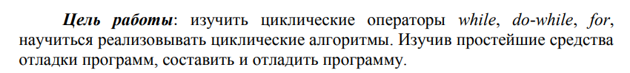
Вариант 12

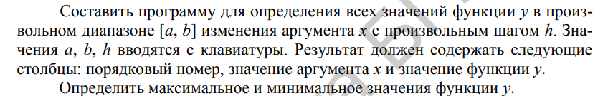
1й уровень сложности:

Код программы:

#include <iostream>
#include <cmath>
#include <iomanip>

int main() {
double a, b, h;

std::cout << "Enter a: ";
if (!(std::cin >> a)) {
std::cout << "Incorrect data input";

return 1;
}

std::cout << "Enter b: ";
if (!(std::cin >> b)) {
std::cout << "Incorrect data input";

return 1;
}

if (a > b) {
std::cout << "Incorrect data input (a > b)";

return 1;
}

std::cout << "Enter h: ";
if (!(std::cin >> h) || h <= 0) {
std::cout << "Incorrect data input";

return 1;
}

int counter = 1;
double min_y, max_y;

std::cout << "\n Номер | Аргумент x | Функция y\n";
std::cout << "----------------------------------\n";

for (double x = a; x <= b; x += h) {
double y = exp(x) + sqrt(1 + exp(2*x)) - 2;

if (counter==1){
min_y=y;
max_y=y;
}

if (y < min_y) min_y = y;
if (y > max_y) max_y = y;

std::cout << std::setw(6) << counter << " | "
<< std::setw(10) << std::fixed << std::setprecision(4) << x << " | "
<< std::setw(12) << std::fixed << std::setprecision(6) << y << std::endl;

counter++;
}

std::cout << "\n Минимальное значение функции: " << min_y;
std::cout << "\n Максимальное значение функции: " << max_y;

return 0;
}
Результат выполнения программы:
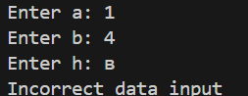
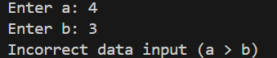
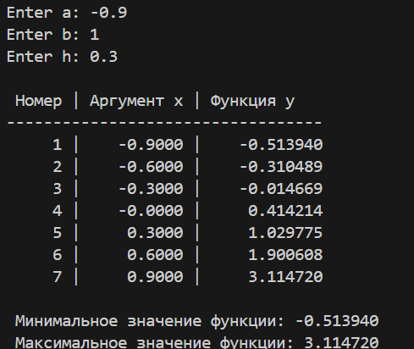

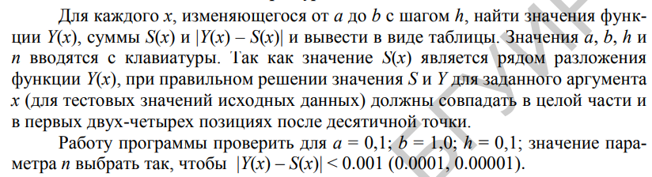
2й уровень сложности:
Кодпрограммы:

#include <iostream>
#include <cmath>
#include <iomanip>

int main() {
double a, b, h, n;

std::cout << "Enter a: ";
if (!(std::cin >> a)) {
std::cout << "Incorrect data input";
return 1;
}

std::cout << "Enter b: ";
if (!(std::cin >> b)) {
std::cout << "Incorrect data input";
return 1;
}

if (a > b) {
std::cout << "Incorrect data input (a > b)";
return 1;
}

std::cout << "Enter n: ";
if (!(std::cin >> n)) {
std::cout << "Incorrect data input";
return 1;
}

std::cout << "Enter h: ";
if (!(std::cin >> h) || h <= 0) {
std::cout << "Incorrect data input";
return 1;
}

std::cout << "\n N |Число итераций | Сумма ряда | Значение функции | Дельта |\n";
std::cout << "---------------------------------------------------------------\n";

int counter = 0;

for (double x = a; x <= b; x += h) {
double Y = (1 - (x*x / 2)) * cos(x) - (x/2 * sin(x));
double S = 0;

double term = 1.0; // (-1)^0 * (2*0²+1)/0! * x^0 = 1
int k = 0;

while (k <= n && fabs(S - Y) > 0.00000001) {
S += term;

if (k < n) {
double current_numerator = 2.0 * k * k + 1.0;
double next_numerator = 2.0 * (k + 1) * (k + 1) + 1.0;

term = term * (-1.0) * (next_numerator / current_numerator)
/ ((2.0 * k + 1.0) * (2.0 * k + 2.0)) * x * x;
}

k++;
}

counter++;

std::cout << std::setw(6) << counter << " | "
<< std::setw(10) << k << " | "
<< std::setw(10) << S << " | "
<< std::setw(12) << Y << " | "
<< std::setw(12) << fabs(S - Y) << std::endl;
}

return 0;
}

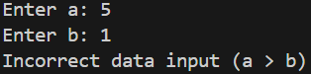
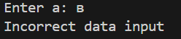
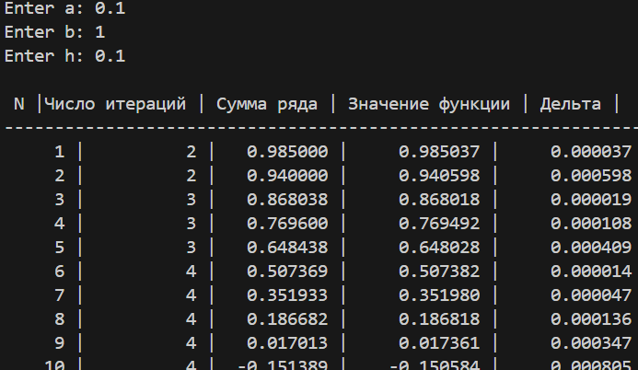
Результат выполнения программы:

